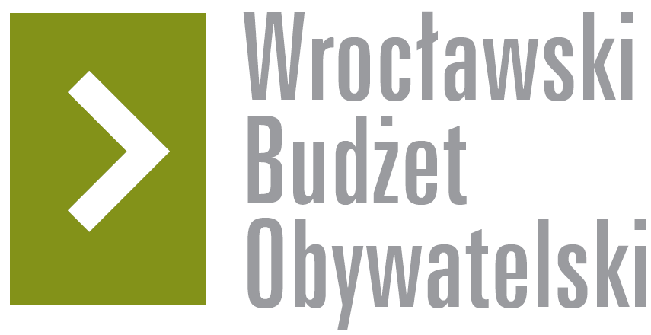

# Formularz poprawkowy projektów

# Wrocławskiego Budżetu Obywatelskiego 2016

1. Informacje o projekcie

1. Numer projektu: **4**
2. Nazwa projektu: (wypełnić tylko w wypadku zmiany/doprecyzowania nazwy projektu)

„Budowa nadbrzeża ze slipem dla przyszłej miejskiej przystani łodziowej”

1. Lokalizacja projektu: (wypełnić tylko w wypadku zmiany lokalizacji projektu)

adres: jak w zgłoszeniu projektu

numer geodezyjny działki (na podstawie [www.geoportal.wroclaw.pl](http://www.geoportal.wroclaw.pl)):

W wyniku zmian w podziale geodezyjnym zatoka obecnie przylega do działek numer 11/27, i 11/20 AM 7 Obręb Dąbie

**2. Ustosunkowanie się do wyników weryfikacji lub opis zmian**

(Lider może potwierdzić to co otrzymał w wynikach weryfikacji lub zaproponować zmiany. Do końca sierpnia 2016 r. zostaną one zweryfikowane przez jednostki merytoryczne Urzędu Miejskiego. O wyniku weryfikacji lider zostanie powiadomiony w formie informacji o konsultacjach/głosowaniu nad projektami do WBO2016 opublikowanej w Biuletynie Informacji Publicznej.)

W wyniku otrzymania wstępnej, negatywnej weryfikacji, ze względu na „przekroczenie wartości projektu WBO” informuję, że podany szacunkowy kosztorys oparto na danych otrzymanych w roku 2014 od firm wykonujących tego typu obiekty. Jeżeli jednak występuje obawa przekroczenia dopuszczalnych kosztów, rezygnujemy z budowy nabrzeża przystosowanego do ewentualnej przyszłej obsługi turystycznego tramwaju wodnego, a realizujemy wyłącznie slip i mniejsze nabrzeże umożliwiające obsługę mniejszych jednostek turystycznych i sportowych.

Nie przekonuje nas także argument, że projektowanie i uzgadnianie tego rodzaju niewielkiej inwestycji w urządzenie wodne musi trwać ponad rok czasu.

Wnioskujemy o pozytywną weryfikację projektu nr 4 pod skorygowaną nazwą „Budowa nadbrzeża ze slipem dla przyszłej miejskiej przystani łodziowej”

**3. Uwagi**

Projekt jest powiązany z projektem WBO 2016 nr 7 pn. „Zielona plaża nad Odrą” i jest kontynuacją ogólnej koncepcji zagospodarowania tego odcinka wybrzeża Odry przedstawionej wcześniej w projekcie nr 170 WBO 2015.

Nasze plany były prezentowane w Biurze Rozwoju Wrocławia, Biurze Sportu i Rekreacji i innych jednostkach Urzędu Miejskiego, gdzie spotykały się z życzliwą akceptacją.

Idea zagospodarowania zatoki Odry, zbudowanej przed wojną z przeznaczeniem na port łodziowy (bootshafen), na nowoczesną marinę może być modelowym przykładem rewitalizacji brzegów Odry w mieście. Koncepcja zagospodarowania powinna obejmować cały ten obszar, budowa mariny może przebiegać etapami. Realizacja projektu wpisuje się w te działania.